Dt. 07/12/2025


Titulli:
Agroexpress (Platformë shitje-blerjesh)

Grupi: Vasian Peçi, Joani Zavalani, Mirej Muça, Rei Çela

Pranoi: Prof. Besjana Muraku

Parathënie
Ky dokumentacion është versioni i parë i krijuar, por jo i vetmi nëse do të lindë nevoja për ndryshimin apo evolimin e kërkesave të caktuara në mënyrë të vazhdueshme, gjithmonë duke u bazuar te nevojat e klientit dhe përdoruesve të sistemit. Ky dokument do të shërbejë si bazë dhe do të lexohet nga klientët prej të cilëve kërkohet zhvillimi i sistemit, nga menaxheri i sistemit dhe i kërkesave, si edhe nga zhvilluesit e këtyre kërkesave.

Hyrje
Krijimi i këtij sistemi do të shërbejë për biznesin duke nxjerrë fitim me komision nga shitjet e produkteve bujqësore të ndryshme. Do të mundësojë përveçse fitim për biznesin, edhe për shitësit që do të jenë në gjendje të krijojnë llogari në platformë dhe të shesin produktet e veta, apo për transportuesit që do të çojnë porositë në adresat përkatëse, Përdoruesit e thjeshtë do të kenë mundësi të bëjnë blerje, duke zgjedhur produktet që ata dëshirojnë. Pra, ky sistem shitje-blerjesh do të shërbejë për 4 palë të interesuara: menaxherët e biznesit, shitësit, transportuesit, blerësit. Secila palë do të përmbushë interesat e veta nëpërmjet kësaj platforme.

Fjalor
- Të dhëna sensitive: Informacion personal ose konfidencial që duhet mbrojtur, si fjalëkalime, numra kartash, email-e, adresa, etj.
- Fully responsive: Kur faqja përshtatet automatikisht me çdo madhësi ekrani (telefon, tablet, kompjuter) pa humbur dizajnin apo funksionin.
- Accessibility best practices: Rregulla që sigurojnë që faqja mund të përdoret edhe nga persona me aftësi të kufizuara (p.sh. lexim nga screen reader, kontrast ngjyrash i lartë).
- Page load: Koha që i duhet një faqeje për t’u hapur plotësisht në shfletues — sa më e ulët, aq më mirë për përvojën e përdoruesit.
- Dashboard: Panel personal që shfaq informacionet kryesore për përdoruesin (si porosi, fitime, analitika, etj).
- Settings: Seksioni ku përdoruesi ndryshon të dhënat e tij, si fjalëkalim, email, adresë, mënyrë pagese, etj.
- Edit: Procesi i ndryshimit të të dhënave ekzistuese, p.sh. redaktimi i një produkti ose profili.
- Security best practices: Praktikat më të mira për sigurinë, si enkriptimi i të dhënave, përdorimi i HTTPS, kontroll roli, mbrojtja nga sulmet XSS ose SQL injection.
- Kompromis me performancën: Balancimi midis sigurisë, cilësisë dhe shpejtësisë — për shembull, më shumë siguri mund të thotë pak më pak shpejtësi.
- Databaza: Sistemi ku ruhen dhe menaxhohen të gjitha të dhënat e platformës (përdorues, produkte, porosi, etj).
- Caching: Procesi i ruajtjes së përkohshme të të dhënave më të përdorura për t’i ofruar më shpejt në kërkesat e ardhshme.
- Dështim sistemi: Situatë kur sistemi pushon së funksionuari për shkak të një problemi harduerik, softuerik ose rrjeti.
- Frontend: Pjesa e dukshme e faqes që përdoruesi sheh dhe ndërvepron me të (UI, dizajni, ndërfaqja).
- Backend: Pjesa e padukshme që menaxhon logjikën e biznesit, databazën dhe kërkesat që vijnë nga frontend.
- Arkitekturë modulare: Strukturë që e ndan sistemin në pjesë të pavarura (module), për t’u mirëmbajtur dhe zhvilluar më lehtë.
- Autentikim: Procesi i verifikimit të identitetit të përdoruesit (hyrja me emër përdoruesi dhe fjalëkalim).
- Validim: Kontrollimi i të dhënave të futura nga përdoruesi për t’u siguruar që janë të sakta dhe të pranueshme.
- Error: Gabim që ndodh gjatë ekzekutimit të sistemit — mund të jetë teknik, logjik apo nga përdoruesi.
- UI (User Interface): Ndërfaqja grafike përmes së cilës përdoruesi ndërvepron me sistemin (butona, forma, menu).
- Cookies: Skedarë të vegjël që ruhen në shfletues dhe mbajnë informacione për përdoruesin (si sesioni, preferencat).
- Politika e privatësisë: Dokument që shpjegon si mblidhen, ruhen dhe përdoren të dhënat e përdoruesve nga sistemi.

Dokumentimi i kërkesave të përdoruesit
Kërkesa Funksionale:
- (K-1) Kur përdoruesi regjistrohet duhet të zgjedhë edhe rolin.
- (K-2) Kur përdoruesi kyçet, realizohet autentikimi dhe ka privilegjet e rolit.
- (K-3) Përdoruesit mund të ndryshojnë të dhënat e llogarisë te Settings.
- (K-4) Çdo përdorues mund të mbyllë llogarinë e vet përkohësisht ose përgjithmonë, përveç admin-it.
- (K-5) Për çdo përdorues do të jetë i disponueshëm një dashboard.
- (K-6) Homepage do të përmbajë produktet e rekomanduara.
- (K-7) Përdoruesit mund të kërkojnë për produktin që dëshirojnë.
- (K-8) Te faqja e produkteve të kërkuara do të ketë buton për filtrimin e tyre.
- (K-9) Kur klikohet produkti, hapet një faqe e re me të dhënat e tij.
- (K-10) Një buton për të shtuar në shportë do të jetë i dhënë për çdo produkt.
- (K-11) Përdoruesi do të ketë mundësi të kontrollojë shportën dhe të kryejë veprime me të.
- (K-12) Mund të kryhet porosi nëse shporta përmban të paktën një produkt.
- (K-13) Pasi kryhet një porosi shfaqen të dhënat në Dashboard.
- (K-14) Një faqe porosish është e disponueshme vetëm për transportuesit. Kjo faqe përmban një hartë me porosi që mund të pranohen nga transportuesi.
- (K-15) Një faqe e dyqanit është e disponueshme vetëm për shitësit. Atje mund të kryhen ndryshime në lidhje me të.
- (K-16) Një faqe e transportuesit hapet kur përdoruesi klikon mbi të dhënat e transportuesit të një porosie.
- (K-17) Përdoruesit mund të kërkojnë për dyqanet duke zgjedhur opsionin për kërkim dyqani te shiriti i kërkimit.
- (K-18) Përdoruesi mund të vlerësojë, komentojë, raportojë një produkt.
- (K-19) Përdoruesi mund të vlerësojë, komentojë, raportojë një shitës.
- (K-20) Përdoruesi mund të vlerësojë, komentojë, raportojë një transportues.
- (K-21) Admini ka një faqe për menaxhim raportimesh, mesazhesh dhe menaxherësh.
- (K-22) Admini dhe menaxherët kanë të drejtë për të mbyllur llogaritë e dyqaneve apo transportuesve, si edhe konsumatorëve.
- (K-23) Një buton për të kontaktuar stafin është i disponueshëm për përdoruesit.
- (K-24) Një faqe me njoftime personale mund të hapet nga përdoruesi duke klikuar butonin te menuja e sipërme.
- (K-25) Përdoruesit mund të komunikojnë me njëri-tjetrin nëpërmjet mesazheve.

Arkitektura e sistemit
Për këtë sistem, duke qenë se pritet të zgjerohet dhe të përballojë një numër gjithnjë e më të madh përdoruesish, arkitektura tradicionale client–server nuk do të ishte e mjaftueshme. Për këtë arsye ne vendosëm të përdorim arkitekturën me microservices, pasi kjo qasje e ndan sistemin në pjesë të vogla, të pavarura dhe lehtësisht të zgjerueshme.
Në këtë arkitekturë, çdo funksion i rëndësishëm i sistemit paraqitet si një shërbim i plotë më vete. Secili microservice merret vetëm me një detyrë specifike, duke e bërë sistemin më të thjeshtë për t’u mirëmbajtur dhe më të qëndrueshëm ndaj ngarkesave të mëdha. Kjo ndarje bën të mundur që kërkesat e përdoruesve të dërgohen drejtpërdrejt te shërbimi i duhur, pa krijuar mbingarkesë te pjesët e tjera të sistemit.
Gjithashtu, çdo microservice ka bazën e vet të të dhënave, në mënyrë që të shmanget varësia e ndërsjellë dhe bllokimet mes moduleve të ndryshme. Ky organizim rrit sigurinë, shpejtësinë dhe pavarësinë e secilit shërbim, duke bërë të mundur që një pjesë e sistemit të modifikohet ose zgjerohet pa ndikuar pjesët e tjera.
Edhe pse i gjithë sistemi përdor arkitekturën me microservices, çdo shërbim brenda vetes ndjek një stil të veçantë arkitekture të brendshme, në varësi të funksionit dhe llojit të logjikës që përpunon.
- Autentikimi ka logjikë të qartë transaksionale, validime, komunikim me databazë, hashing, autorizim, etj. Prandaj arkitektura me shtresa është ideale.
- Shërbimi i produkteve punon me pamje vizuale (produktet, kategoritë, rekomandimet). MVC është i përshtatshëm në këtë rast.
- Shërbimi i porosive ka shumë rregulla si status porosie, totali, zbritje, verifikime etj. Prandaj, arkitektura me shtresa i përshtatet më së miri.
- Menaxhimi i dyqanit ka të bëjë me menaxhimin e elementëve vizualë të tij: faqen, produktet, konfigurime. Afron me shërbimin e produkteve. Arkitektura më natyrale është me MVC.
- Shërbimi i transportit do të përdorë një arkitekturë ‘pipe and filter’, sepse ka veprime logjike të njëpasnjëshme: marrja e porosisë, verifikimi i adresës, llogaritja e kostos, caktimi i transportuesit, ndjekja e porosisë. Këto mund të trajtohen si filtra të pavarur që përpunojnë të dhënat njëra pas tjetrës.
- Edhe shërbimi i njoftimeve do të përdorë ‘pipe and filter’, sepse hapat janë të njëpasnjëshëm.
- Dashboard mbledh të dhëna nga shumë burime, ndaj është më e arsyeshme të ketë shtresa të qarta të ndarjes së logjikës. Pra, arkitektura me shtresa është e përshtatshme.
Skema e arkitekturës me microservice paraqitet më poshtë:
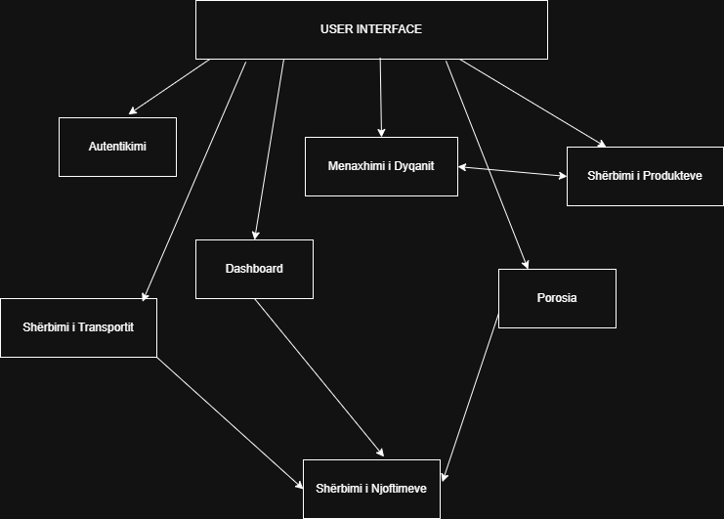
Specifikimi i kërkesave të sistemit
Kërkesa Funksionale:
- (K-1) Kur regjistrohet përdoruesi, iu jepet opsioni për zgjedhjen e rolit të llogarisë, pyetet nëse do të jetë konsumator, shitës, transportues.
  - (K-1.1) Admini regjistrohet me kod, nuk do të pyetet me këtë proces.
  - (K-1.2) Blerësit do të duhet të plotësojnë llogarinë me të dhëna personale.
  - (K-1.3) Shitësit do të duhet të plotësojnë llogarinë me të dhëna personale dhe në lidhje me punën dhe më pas do të konfigurojnë një dyqan. Duhet të japin verifikim special.
  - (K-1.4) Transportuesit do të duhet të plotësojnë llogarinë me të dhëna personale dhe në lidhje me punën. Duhet të japin akses të GPS, në mënyrë që të ndiqen porositë. Duhet të japin verifikim special.
  - (K-1.5) Menaxherët nuk mund të regjistrohen, llogaritë e tyre krijohen vetëm nga admini.
  - (K-1.6) Pas regjistrimi, përdoruesit duhet të verifikohen me email ose numër telefoni para se të marrin akses të plotë.

- (K-2) Kur një përdorues kyçet, kryhet autentikimi dhe ata do të kenë privilegjet sipas rolit korrespondues.
  - (K-2.1) Funksionaliteti i rivendosjes së password mundësohet nëpërmjet një konfirmimi me email ose një kodi te numri i telefonit.

- (K-3) Çdo përdorues mund të ndryshojë të dhënat e llogarisë sipas rolit që kanë duke shkuar te settings. Username, password, foto e profilit, adresa e dërgesës, metoda e pagesës, email apo numri i telefonit mund të ndryshohen njësoj nga të gjithë përdoruesit.

- (K-4) Çdo përdorues, përveç adminit, mund të mbyllë apo pezullojë llogarinë e vet nga platforma. Në rastin e adminit, duhen bërë ndërhyrje në kod.

- (K-5) Për çdo përdorues, një dashboard do të jetë i disponueshëm me qëllim shërbimi sipas rolit. Një dashboard konsumatori do të jetë i disponueshëm për të gjitha rolet.
  - (K-5.1) Admini do të ketë statistika mbi shitjet e përgjithshme në platformë dhe fitimet totale, numri total i shitësve dhe të dhëna të tjera të biznesit, të shprehura në numra dhe grafikë. Produktet e preferuara, shitjet sipas periudhave në kohë dhe shumë metrika të tjera do të jenë të disponueshme. Numri i shitësve, blerësve, transportuesve, menaxherëve do të shfaqet. Numri i llogarive të mbyllura dhe një listë e tyre do të shfaqen.
  - (K-5.2) Menaxherët do të jenë në gjendje të shohin të njëjtat statistika si admini, përveç atyre në lidhje me menaxherët e tjerë. Do të mund të shohin llogaritë që ata vetë kanë mbyllur.
  - (K-5.3) Shitësit do të mund të kontrollojnë fitimet dhe të dhënat e shitjeve të tyre, produktet që kanë pasur më tepër sukses dhe ato që nuk kanë sjellë fitim. Këto dhe statistika të tjera do të shfaqen në numra dhe grafikë. Nëse llogaria e tyre është mbyllur nga një menaxher, nuk do të kenë akses ndaj statistikave të dashboard.
  - (K-5.4) Transportuesit do të kenë të shfaqura të dhënat mbi fitimet dhe dërgesës së porosive. Një listë me të gjitha dërgesat do të mundësohet. Nëse llogaria e tyre është mbyllur nga një menaxher, nuk do të kenë akses ndaj statistikave të dashboard.
  - (K-5.5) Konsumatorët do të kenë një dashboard me të dhëna të blerjeve të tyre sipas periudhave. Mund të kontrollojnë informacion në lidhje me to. Nëse llogaria e tyre është mbyllur nga një menaxher, nuk do të kenë akses ndaj statistikave të dashboard.

- (K-6) Një homepage do të ekzistojë dhe duhet të përmbajë produktet e rekomanduara për çdo konsumator.
  - (K-6.1) Një algoritëm rekomandimi duhet të implementohet që të jetë specifik për çdo përdorues.
  - (K-6.2) Produktet e rekomanduara duhet të jenë të ndara në faqe, sepse një faqe e vetme nuk mund të përmbajë të gjitha produktet e mundshme të rekomanduara.
  - (K-6.3) Një seksion me produktet më të përhapura do të jetë i disponueshëm. Pasi klikohet, një faqe e re me produkte gjenerohet që përmban ato.

- (K-7) Përdoruesit kanë mundësinë të gjejnë produktin që ngjan më tepër me atë që dëshirojnë, duke kërkuar për të. Ata mund të kërkojnë te shiriti i kërkimit te menuja e sipërme për produktin që duan duke shkruar emrin dhe/ose fjalë kyçe që lidhen me të. Një faqe e re me këto produkte do të gjenerohet.

- (K-8) Te faqja e gjeneruar nga kërkimi, filtrimi do të përdoret për gjetjen e produkteve bazuar mbi karakteristikat të gjendura te menuja e filtrimit.
  - (K-8.1) Menuja e filtrimit do të shfaqet duke klikuar butonin e filtrimit.

- (K-9) Një produkt do të klikohet dhe një faqe e re do të gjenerohet që përmban informacionin e produktit. Përdoruesit do të kontrollojë këtë informacion dhe të vendosin se çfarë të bëjnë me të.
  - (K-9.1) Faqja e produktit do të përmbajë: emrin e produktit, imazhe të tij, emri i shitësit, përshkrimi, sa është gjendja, shitjet totale, vlerësimi, komentet.
  - (K-9.2) Të gjitha produktet duhet të përkasin të një ose më tepër kategori për kërkim dhe rekomandim më efiçient.
  - (K-9.3) Faqja e produkteve do të përmbajë një seksion me produkte të tjera të ngjashme.

- (K-10) Funksionaliteti i shtimit në shportë do të implementohet me një buton te çdo komponente produkti të shfaqur në homepage ose search page, si edhe në product page.
  - (K-10.1) Do të shtojë produktin në shportë. Nëse gjendet atje, përdoruesi do të pyetet nëse dëshiron të rrisë sasinë apo të mos e shtojë.
  - (K-10.2) Porositë nuk mund të kryhen për produkte pa gjendje, që do të markohen si përkohësisht të padisponueshme. Një mesazh do të shfaqet kur përdoruesi të mundohet t’i shtojë në shportë.

- (K-11) Funksionaliteti i shportës mund të aksesohet duke klikuar ikonën e shportës te menuja e sipërme. Faqja e shportës do të hapet dhe përdoruesi do të ketë akses ndaj produkteve që ka porositur. Shporta do të përmbajë të gjitha produktet e klikueshme me informacion bazik rreth tyre dhe sasinë që janë porositur. Faqja përmban një buton për porositje, që çon te faqja e pagesës. Përdoruesi mund të fshijë produkte nga shporta, apo ndryshojë sasinë e një produkti ekzistues.

- (K-12) Një porosi mund të kryhet kur shporta përmban të paktën një produkt. Klikimi i butonit do të çojë te faqja e pagesës, ku përdoruesi konfirmon metodën e pagesës dhe adresën e dërgesës. Çmimi total, ofertat, kuponet dhe sasia finale për t’u paguar i tregohen përdoruesit.
  - (K-12.1) Nëse i pranueshëm kuponi, përdoruesi mundet ta aplikojë atë duke shkruar kodin te faqja e pagesës.
  - (K-12.2) Platforma përdor një rrugë pagese të sigurt dhe mban fonde derisa konfirmohet dërgesa.
  - (K-12.3) Rimbursimet dhe zgjidhjet e problemeve ndërmerren nga stafi i mbështetjes me një politikë të qartë rimbursimi.

- (K-13) Kur kryhet një porosi, detajet shfaqen në dashboard.
  - (K-13.1) Dashboard i konsumatorit do të shfaqë detaje të porosisë, si data, pagesa, llogaritja e kohës së dërgesës, statusi, informacion rreth transportuesit, si edhe një opsion për ndjekjen e produktit në kohë reale në hartë.
  - (K-13.2) Dashboard i transportuesit do të ndryshohet me informacionin e porosive që kanë pranuar.

- (K-14) Një faqe porosish do të jetë e disponueshme vetëm për transportuesit. Përmban një hartë, ku porositë e disponueshme shfaqen menjëherë në momentin që krijohen në korrespondim me adresën e shitësit. Transportuesi ka opsionin e pranimit të porosive me kushtin se do të jenë në gjendje ta transportojnë për një sasi kohe të caktuar. Pasi pranohet, detajet e porosisë shfaqen në dashboard dhe harta bëhet update me adresën destinacion të dërgesës.

- (K-15) Shitësit kanë faqen e tyre të dyqanit, ku produktet janë të disponueshme dhe settings gjithashtu. Atje mund të bëhen ndryshime.
  - (K-15.1) Informacion bazik rreth dyqanit mund të ndryshohet, si emri i dyqanit, bio, vendndodhja, imazhet e dyqanit.
  - (K-15.2) Përdoruesi me rol shitësi mund të shtojë produkte në dyqan, të editojë ato ose t’i fshijë.
    - (K-15.2.1) Pas shtimit të një produkti të ri, nëse emri i produktit ka fjalë kyçe të ngjashme me produkte të tjera një mesazh do të shfaqet që pyet përdoruesin nëse do të procedojnë me shtimin e tij, nëse jo atëherë automatikisht shtohet produkti në dyqan. Atribute të produktit përfshijnë: emri, përshkrimi, imazhe, tags, gjendja, sasia e porosive, çmimi.
    - (K-15.2.2) Gjatë editimit të një produkti, përdoruesi mund të ndryshojë vetëm atributet e tij dhe pasi mbaron ndryshimet, mundet t’i ruajnë ato ose të prishin ndryshimet e bëra.
    - (K-15.2.3) Kur klikohet butoni i fshirjes, përdoruesi pyetet nëse është i sigurt për veprimin. Nëse po, fshihet produkti nga dyqani. Porositë të lidhura me produktin do të procedojnë si zakonisht duke konsideruar se produkti është nisur si dërgesë, klikimi i porosisë së këtij produkti do të hapë një faqe me mesazhin se produkti nuk është gjendur, sidoqoftë informacioni i produktit është ruajtur te ajo porosi.

- (K-16) Kur përdoruesi klikon te transportuesi i porosisë, një faqe e transportuesit gjenerohet me informacion të fokusuar te suksesi i dërgesave, vlerësimet dhe komentet.

- (K-17) Përdoruesit mund të kërkojnë për një dyqan specifik, duke zgjedhur opsionin e dyqanit te shiriti i kërkimit. Një faqe me të gjitha dyqanet e gjetura gjenerohet. Duke klikuar një komponente dyqan, një faqe dyqani gjenerohet.
  - (K-17.1) Përdoruesit mund të kontrollojnë informacion të përgjithshëm të dyqanit te kjo faqe, vlerësimet, komentet, produktet.
    - (K-17.1.1) Klikimi i butonit për të parë produktet e dyqanit do të gjenerojë një faqe me to, të ndarë në faqe, me opsione filtrimi dhe renditjeje. Një shirit kërkimi do të shfaqet gjithashtu për kërkimin e produkteve specifike të dyqanit.

- (K-18) Te një faqe produktesh, përdoruesi do të ketë mundësinë e vlerësimit, raportimit, komentimit të produktit.
  - (K-18.1) Vlerësimi do të shfaqet si një komponente me 5 yje, ku përdoruesi mund të vlerësojë atë me sa yje të dëshirojë nga 1 në 5.
  - (K-18.2) Duke klikuar butonin e komentimit, përdoruesi mund të lërë një mesazh për cilësinë dhe përshtypjet e produktit. Komentet mund të pëlqehen apo të komentohen nga të tjerë. Komentimi kërkon me patjetër pëlqimin.
  - (K-18.3) Raportimi i produktit do të kërkojë nga përdoruesi të zgjedhë një nga opsionet e shfaqura si arsye, ose të zgjedhë ‘të tjera’ dhe të shkruajë arsye tjetër.
  - (K-18.4) Admini dhe menaxherët mund të fshijnë komente jo të përshtatshme.

- (K-19) Te një faqe dyqani, përdoruesi do të ketë mundësinë e vlerësimit, raportimit, komentimit të dyqanit.
  - (K-19.1) Vlerësimi do të shfaqet si një komponente me 5 yje, ku përdoruesi mund të vlerësojë atë me sa yje të dëshirojë nga 1 në 5.
  - (K-19.2) Duke klikuar butonin e komentimit, përdoruesi mund të lërë një mesazh për cilësinë dhe përshtypjet e dyqanit. Komentet mund të pëlqehen apo të komentohen nga të tjerë. Komentimi kërkon me patjetër pëlqimin.
  - (K-19.3) Raportimi i dyqanit do të kërkojë nga përdoruesi të zgjedhë një nga opsionet e shfaqura si arsye, ose të zgjedhë ‘të tjera’ dhe të shkruajë arsye tjetër.
  - (K-19.4) Admini dhe menaxherët mund të fshijnë komente jo të përshtatshme.

- (K-20) Te një faqe transportuesi, përdoruesi do të ketë mundësinë e vlerësimit, raportimit, komentimit të transportuesit.
  - (K-20.1) Vlerësimi do të shfaqet si një komponente me 5 yje, ku përdoruesi mund të vlerësojë atë me sa yje të dëshirojë nga 1 në 5.
  - (K-20.2) Duke klikuar butonin e komentimit, përdoruesi mund të lërë një mesazh për cilësinë dhe përshtypjet e transportuesit. Komentet mund të pëlqehen apo të komentohen nga të tjerë. Komentimi kërkon me patjetër pëlqimin.
  - (K-20.3) Raportimi i transportuesit do të kërkojë nga përdoruesi të zgjedhë një nga opsionet e shfaqura si arsye, ose të zgjedhë ‘të tjera’ dhe të shkruajë arsye tjetër.
  - (K-20.4) Admini dhe menaxherët mund të fshijnë komente jo të përshtatshme.

- (K-21) Admin ka një faqe menaxhimi, ku mund të shtojë, editojë, fshijë menaxherë të platformës; menaxhojë raportime të përdoruesve, kontrollojë mesazhet e mbështetjes.
  - (K-21.1) E njëjta faqe do të jetë edhe për menaxherët, përveçse nuk do të mund të merren me menaxherët e tjerë.

- (K-22) Admin dhe menaxherët do të kenë mundësinë të heqin një produkt, dyqan ose transportues. Pasi hapet një faqe produkti ose dyqani ose transportuesi, përveç shfaqjes së gjithë atributeve të tjera dhe butonave, një buton për ta ndaluar veprimtarinë do të jetë i disponueshëm.
  - (K-22.1) Ata mund të ndalojnë gjithashtu edhe aktivitetin e konsumatorëve për mosrespektim të rregullave të ndryshme.

- (K-23) Një buton për mbështetje do të jetë i disponueshëm në pjesa e poshtme e faqes, që do të çojë te faqja e kontaktit, duke pyetur përdoruesin për mesazhin që do i shkruajë stafit. Mesazhi mund të jetë për gjithçka shqetësuese në lidhje me platformën.

- (K-24) Faqja e njoftimeve mund të hapet nga çdo përdorues duke klikuar te butoni te menuja e sipërme. Nëse njoftimet nuk janë markuar si të lexuara për një periudhë të caktuar, email dërgohet te përdoruesi me përmbajtjen e mesazhit.
  - (K-24.1) Llogaria e konsumatorit do të ketë njoftime me përmbajtje kryesisht rreth porosive.
  - (K-24.2) Shitësit do të marrin njoftime rreth porosive të produkteve të tyre, ndryshime të rëndësishme te statistikat, vlerësime, komente, ndalim të aktivitetit.
  - (K-24.3) Transportuesit do të marrin njoftime rreth porosive për t’u dërguar, ndryshime të rëndësishme te statistikat, vlerësime, komente, ndalim të aktivitetit.
  - (K-24.4) Menaxherët do të marrin njoftime rreth mesazheve të mbështetjes, ndryshime të rëndësishme te statistikat, vlerësime, komente, ndalim të aktivitetit.
  - (K-24.5) Admini do të marrë të gjitha llojet e njoftimeve që merr një menaxher përveç ndalimit të aktivitetit, ato do të jenë më tepër të fokusuara te statistikat dhe të dhënat e përgjithshme.

- (K-25) Një funksionalitet për mesazhe do të lejojë përdorues të roleve të ndryshme të komunikojnë me njëri-tjetrin.

Kërkesa Jo-Funksionale:
- (N-1) Sistemi duhet të suportojë deri në 1 milion përdorues në të njëjtën kohë.
- (N-2) Website duhet të jetë plotësisht responsive dhe i optimizuar për pajisje të ndryshme.
- (N-3) Faqe duhet të bëhen load brenda 3 sekondash.
- (N-4) Të gjitha transmetimet e të dhënave sensitive si password apo transaksione pagese duhet të jenë të sigurta.
- (N-5) Sistemi duhet të implementojë Security Best Practices.
- (N-6) Platforma duhet të jetë në gjendje të balancojë miliona përdorues dhe produkte pa bërë kompromis me performancën.
- (N-7) Databaza duhet të dizajnohet që të trajtojë të dhëna të mëdha në mënyrë efiçiente.
- (N-8) Caching duhet përdorur shpesh për aksesimin e të dhënave si produktet më të përhapura.
- (N-9) Në rast dështim sistemi, duhet të rikuperohet brenda 3 orësh.
- (N-10) Kodi duhet të ndjekë arkitekturë modulare, duke ndarë frontend, backend, databazë në shtresa.
- (N-11) Kodi duhet të ndahet në module, ku secili modul mund të përdoret individualisht, si autentikimi, porositë, statistikat etj.
- (N-12) Sistemi duhet të jetë i thjeshtë për t’u përdorur dhe intuitiv për çdo rol.
- (N-13) Të dhënat që rrjedhin nga frontend te backend ose anasjelltas duhet të validohen.
- (N-14) Shumica e erroreve duhet të parashikohen dhe të trajtohen.
- (N-15) Sistemi duhet të implementojë Accessibility Best Practices.
- (N-16) Platform duhet të ketë një dizajn UI tërheqës.
- (N-17) Të gjitha statistikat duhet të jenë të sakta.
- (N-18) Procesimi i pagesës duhet të përshtatet me standardet globale të sigurisë.
- (N-19) Duhet të ekzistojë një etikë pune në lidhje me zhvillimin e projektit, anëtarët e grupit duhet të bashkëpunojnë dhe të shkojnë mirë me njëri-tjetrin, si edhe duhet të përdorin mjetet më të fundit të zhvillimit dhe menaxhimit të projektit.
- (N-20) Përdoruesit duhet të informohen në lidhje me çdo ndryshim në platformë që ka lidhje me ta, rreth cookies dhe politikës së privatësisë. Sistemi duhet të jetë transparent me përdoruesit.

Modelet e sistemit

Diagrama USE CASE

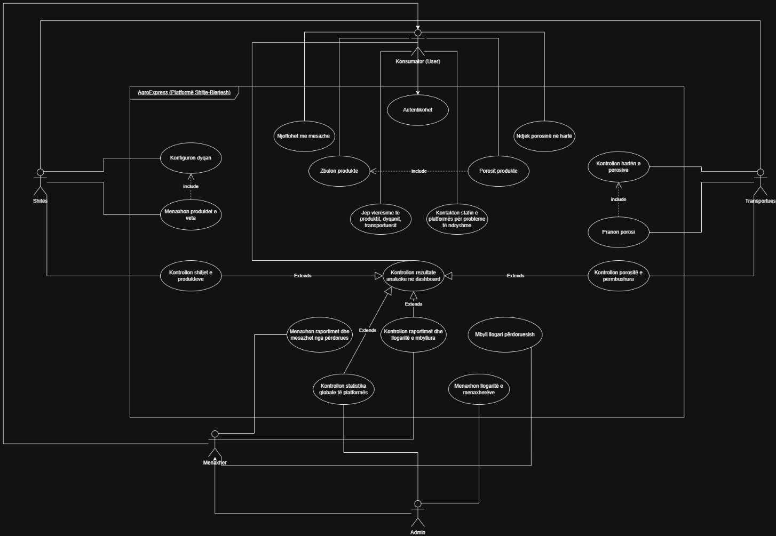

Diagrama SekuenCË ‘LOGIN’

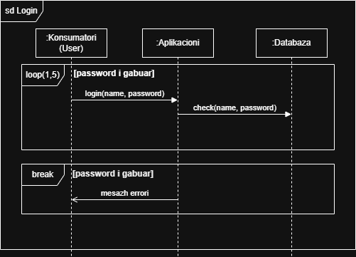

DIAGRAMA SEKUENCË ‘MANAGE PRODUCTS’
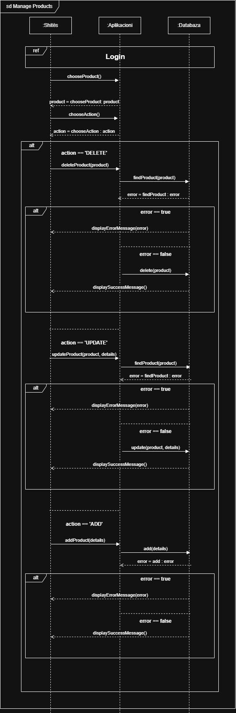
DIAGRAMA ENTITY RELATIONSHIP
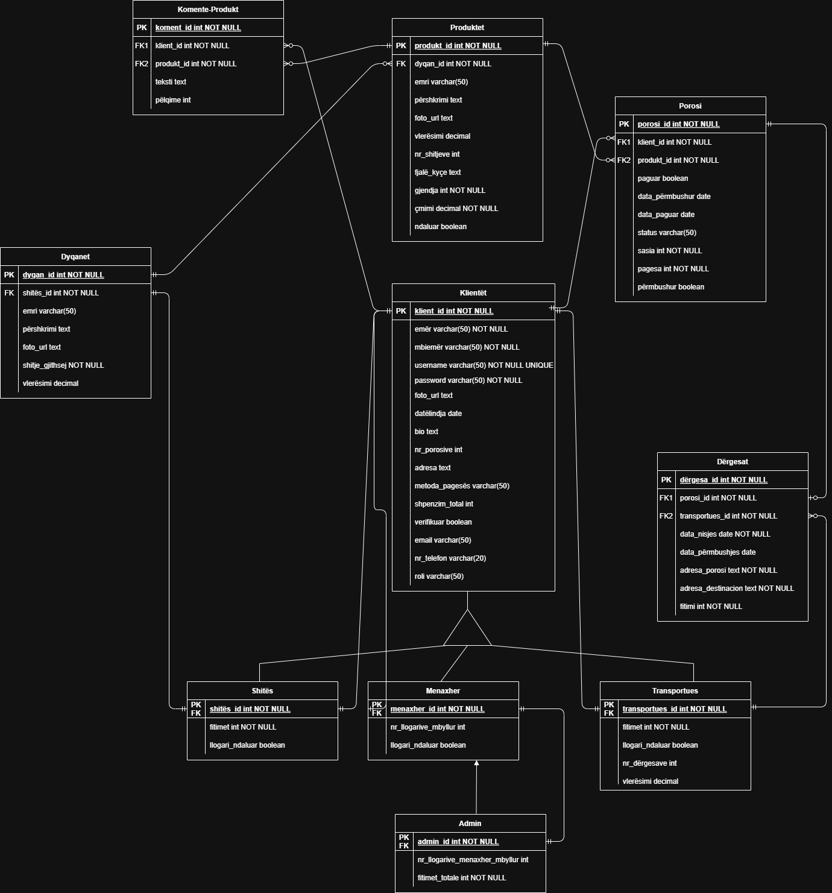

Diagrama Class
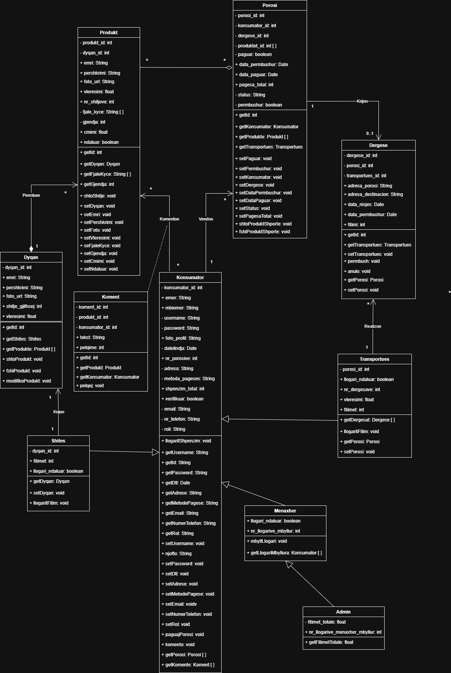
Evolimi i sistemit
Sistemi AgroExpress është ndërtuar mbi supozime themelore që synojnë të garantojnë qëndrueshmëri, përshtatshmëri dhe lehtësi në mirëmbajtje gjatë gjithë ciklit të tij jetësor. Qëllimi është që sistemi të mos mbetet i kufizuar nga ndryshimet teknologjike apo nevojat e përdoruesve, por të mund të evoluojë natyrshëm me kalimin e kohës.

1. Supozimet themelore
- Rritje e vazhdueshme e numrit të përdoruesve dhe produkteve – sistemi është projektuar të jetë i shkallëzueshëm për të përballuar miliona produkte, përdorues e porosi, pa rënë në performancë.
- Evolim i teknologjive të infrastrukturës – pritet që me kalimin e kohës, serverët dhe shërbimet cloud të përmirësohen; sistemi do të mund të migrohet lehtësisht falë arkitekturës modulare.
- Përdorimi gjithnjë e më i lartë i pajisjeve mobile – sistemi mbështetet në parimin mobile-first dhe është plotësisht responsive, për t’iu përshtatur çdo pajisjeje dhe madhësie ekrani.
- Integrime me palë të treta – parashikohet që në të ardhmen sistemi të zgjerohet me API të jashtme (pagesa, transport, analiza tregu, etj.), ndaj është projektuar me module të ndara dhe endpoint-e të qarta.
- Siguria dhe privatësia – duke qenë se përpunohen të dhëna personale dhe financiare, është marrë parasysh nevoja për adoptimin e standardeve të reja të sigurisë me kalimin e kohës.

2. Ndryshime të parashikuara
- Evolimi i harduerit – sistemi mund të përshtatet për serverë me arkitektura të reja (p.sh. migrimi në shërbime cloud-native ose serverless), pa ndryshuar logjikën e aplikacionit.
- Ndryshimi i nevojave të përdoruesve – me rritjen e kërkesave të tregut, pritet shtimi i funksioneve si personalizimi i rekomandimeve, analitika më e thelluar dhe mbështetja për më shumë gjuhë.
- Zgjerimi gjeografik – sistemi mund të zgjerohet për tregje të tjera jashtë vendit duke shtuar module të lokalizimit (valuta, taksa, përkthime).
- Automatizimi i logjistikës – në të ardhmen pritet integrimi me sisteme inteligjente të shpërndarjes (p.sh. traking automatik, inteligjencë artificiale për optimizim rruge).
- Zhvillimi i inteligjencës artificiale – analizat e shitjeve, parashikimi i kërkesës dhe detektimi i mashtrimeve mund të përfshijnë module AI, pa ndikuar në sistemin bazë falë modularitetit.

3. Parime për të lehtësuar evolucionin
- Arkitekturë modulare – çdo modul (frontend, backend, databazë, shërbime ndihmëse) mund të përditësohet ose zëvendësohet pa ndikuar te pjesët e tjera.
- Abstraktim i shtresës së të dhënave – përdorimi i API-ve standarde shmang varësinë nga një databazë specifike.
- Dokumentim i plotë i API-ve dhe moduleve – për të lehtësuar mirëmbajtjen dhe zgjerimin nga ekipe të tjera zhvillimi.
- Testim i automatizuar – garanton që ndryshimet e ardhshme të mos dëmtojnë funksionalitetin ekzistues.

4. Përfundim
Evolimi i sistemit AgroExpress është parashikuar që në fazën e projektimit. Kjo qasje parandalon kufizimet afatgjata dhe i jep mundësi sistemit të përshtatet me zhvillimet e ardhshme teknologjike dhe me nevojat në ndryshim të përdoruesve, duke siguruar jetëgjatësi, qëndrueshmëri dhe përmirësim të vazhdueshëm.

Shtojca
1. Kërkesat e pajisjeve (hardware)
Për funksionimin normal të sistemit kërkohet që kompjuterët apo serverët të kenë performancë të mjaftueshme për të përballuar ngarkesën e përdoruesve dhe ruajtjen e të dhënave.
- Konfigurimi minimal: i përshtatshëm për testim dhe zhvillim; kërkon një kompjuter me shpejtësi mesatare, kujtesë të mjaftueshme dhe lidhje të qëndrueshme interneti.
- Konfigurimi optimal: përdoret për sistemin aktiv; përfshin pajisje më të fuqishme me hapësirë më të madhe ruajtjeje dhe lidhje më të shpejtë për të siguruar funksionim të qëndrueshëm dhe të shpejtë.

2. Organizimi i të dhënave
Të dhënat e sistemit ruhen në mënyrë të organizuar dhe të lidhur midis tyre për të siguruar rend, saktësi dhe lehtësi në kërkime.
Shembuj të grupeve kryesore të të dhënave janë:
- Përdoruesit (blerës, shitës, transportues, menaxherë, administratorë)
- Produktet dhe kategoritë e tyre
- Porositë dhe pagesat
- Transporti dhe ndjekja e dërgesave
- Të dhënat për raportim dhe analiza

3. Qëllimi
Këto kërkesa ndihmojnë që sistemi të funksionojë në mënyrë të qëndrueshme, të ruajë saktësinë e të dhënave dhe të jetë i përgatitur për zgjerime apo përmirësime të ardhshme pa pasur nevojë për ndryshime të mëdha në strukturë.

Indeksi
1 - Parathënie
2 - Hyrje
3 - Fjalor
4 - Përcaktimi i kërkesave të përdoruesit
- Kërkesat funksionale
5 - Arkitektura e sistemit
6 - Specifikimi i kërkesave të sistemit
- Kërkesat funksionale
- Kërkesat jo-funksionale
7 - Modelet e sistemit
- Diagrama Use Case
- Diagramat Sequence
- Diagrama ER
- Diagrama Class
8 - Evolucioni i sistemit
9 - Shtojca

